LAPORAN

Keamanan Komputer



Oleh:

Nama :Nova Tri Anika

Nim :1400631024

JURUSAN MANAJEMEN INFORMATIKA

FAKULTAS TEKNIK

UNIVERSITAS MUHAMMADIYAH JEMBER

2015

**Pengenalan Python**

Python merupakan bahasa pemrograman yang populer khususnya pada bidang keamanan

komputer. Pada modul ini, beberapa eksperimen dalam pembuatan program untuk

mendukung proses keamanan komputer, ditulis menggunakan python versi 2. Apabila tidak

ingin rumit, maka pakailah sistem operasi linux varian terbaru, misalnya : ubuntu, kali linux,

dan lain sebagainya. Bahasa pemrograman python beserta modul-modulnya sudah terinstall

otomatis di sistem operasi linux.

**Pengenalan Network Socket**

Network socket merupakan alamat yang mengandung data alamat ip address dan nomor

port. Singkatnya, socket merupakan cara yang mudah untuk berkomunikasi dengan

komputer lain. Oleh karena itu, socket merupakan suatu proses yang dapat berkomunikasi

dengan proses yang lain melalui jaringan.

Pada bahasa pemrograman python, untuk membuat socket menggunakan fungsi

socket.socket() yang tersedia pada modul socket. Sintaks standar dari fungsi socket adalah:

s = socket.socket(socket_family, socket_type, protocol=0)

Deskripsi parameter dari fungsi socket diatas adalah sebagai berikut:

socket_family: socket.AF_INET, PF_PACKET

AF_INET merupakan alamat untuk IPv4.

PF_PACKET merupakan device driver layer. Umumnya merupakan library pcap yang

digunakan pada linux.

**Cara Kerja Method Socket Server**

Dalam konsep arsitektur client-server, terdapat dua layanan yang berbeda dari masingmasing

perangkat. Server bertugas secara terpusat untuk memberikan service/layanan yang

diminta oleh client. Sedangkan client bertugas untuk mengirimkan permintaan dan

menerima layanan dari server.

**Beberapa metode pada fungsi socket di python, yaitu:**

socket.bind(address): Method ini digunakan untuk menghubungkan alamat ip dengan

nomor port ke socket. Socket harus dibuka dahulu sebelum terhubung dengan alamat

tersebut.

socket.listen(q): Method ini akan memulai fase mendengarkan koneksi TCP. Argumen q

mendefinisikan jumlah koneksi maksimum yang dapat ditangani server.

socket.accept(): Penggunaan method ini adalah untuk menerima koneksi yang dikirim

dari client. Sebelum menggunakan method ini, method socket.bind(address) dan

socket.listen(q) harus digunakan terlebih dahulu. Method socket.accept() akan

mengembalikan dua nilai yaitu: client_socket dan address, dimana client_socket adalah

objek socket baru yang digunakan untuk mengirim dan menerima data selama

terhubung, dan address adalah alamat client.

**Method Socket Client**

Method yang terdapat untuk fungsi di socket client adalah:

socket.connect(address): Method ini untuk menghubungkan client ke server. Argumen

address adalah alamat servernya.

**Method Socket**

Beberapa fungsi yang terdapat pada method socket adalah sebagai berikut:

socket.recv(bufsize): Method ini menerima pesan TCP dari socket. Argumen bufsize

mendefinisikan jumlah data maksimum yang dapat diterima dalam suatu waktu.

socket.recvfrom(bufsize): Method ini menerima data dari socket. Method ini akan

mengembalikan sepasang nilai, nilai pertama akan memberikan informasi penerimaan

data, nilai kedua akan memberikan alamat socket untuk melakukan pengiriman data

socket.recv_into(buffer): Method ini menerima data kurang dari atau sama dengan

argumen buffer. Parameter buffer dibuat oleh method bytearray()

socket.recvfrom_into(buffer): Method ini mempunyai data dari socket dan mengirimkan

melalui buffer. Nilai kembalian adalah nbytes dan address, dimana nbytes adalah

jumlah bytes yang diterima, dan address adalah alamat socket pada saat mengirim

data.

socket.send(bytes): Method ini digunakan untuk mengirimkan data ke socket. Sebelum

mengirim data, pastikan bahwa socket sudah terhubung ke mesin. Method ini akan

mengembalikan jumlah byte yang terkirim.

socket.sendto(data, address): Method ini digunakan untuk mengirim data ke socket.

Secara umum, method ini menggunakan UDP. UDP merupakan protocol yang bersifat

connectionless (tidak memperdulikan apakah paket sudah terkirim atau belum yang

penting sudah dikirimkan oleh si pengirim (server/client)).

socket.sendall(data): Method ini akan mengirimkan semua data ke socket

Berikut ini terdapat kode program client server sederhana:

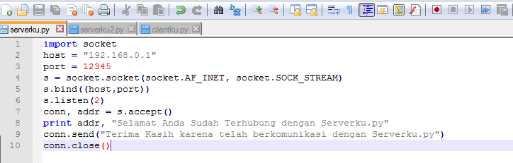Output dari kode program diatas adalah:

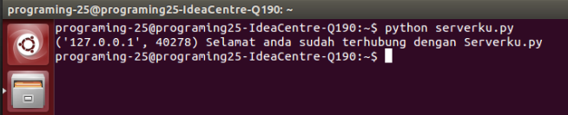Metode konektivitas client server diatas hanya untuk menangani satu permintaan yang

dikirim oleh client. Apabila menginginkan server socket menangani lebih dari satu service,

maka tinggal tambahkan looping setelah statement listen.

Berikut ini kode program lengkapnya :

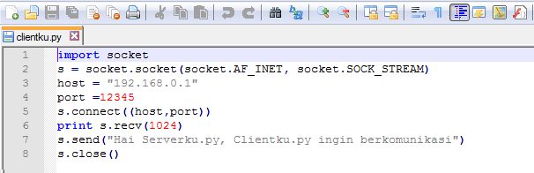Output dari kode program diatas adalah:

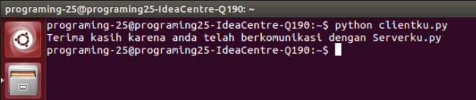

Berikut ini kode program lengkapnya :

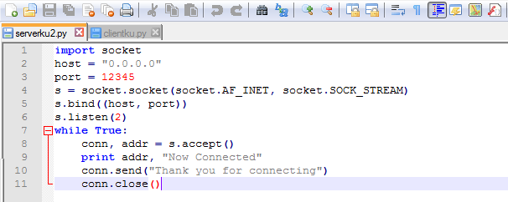

Output dari kode program diatas adalah:

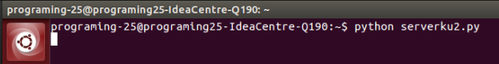

Kode program client server sederhana sudah selesai. Berikut ini terdapat kode program

terakhir untuk mengetahui secara detail alamat ip dan port beserta tipenya.

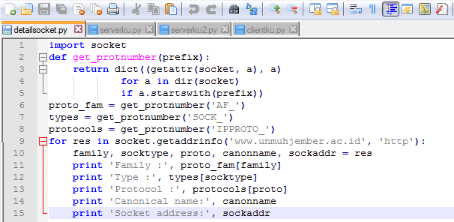

Output dari kode program diatas adalah:

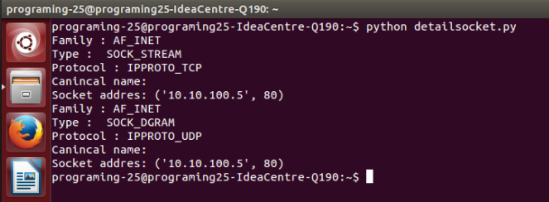

Kesimpulan:

Pada pertemuan ini kita dapat membuat aplikasi network socket dengan bantuan Bahasa python. Dengan kita membuat aplikasi ini kita bisa berkomunikasi antar client server melalui jaringan. Kita Juga dapat menghubungkan server dengan client.